不干胶标签  LA-7320 | 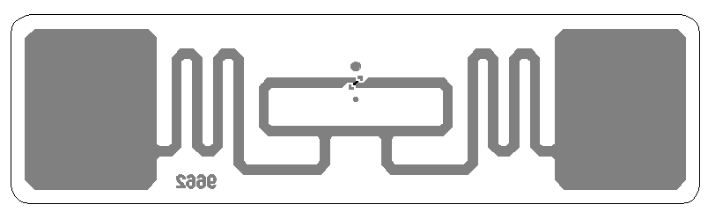

产品特性：

1.支持协议：EPC Global Class1 Gen2 ISO 18000-6C

2.工作频率全频段 ：860-960MHz

3.标签尺寸：73 x 20 mm / 2.87” x 0.79”

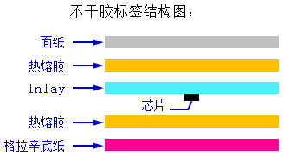
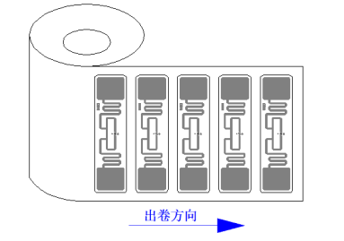

产品参数：

产品型号 | LA-7320
结构特性
基材 | PET
底材 | 格拉辛底纸
面材 | 铜版纸
重量 | 2.7 kg / 卷
成卷形式 | 5000 枚 / 卷
跳距 | 25.797 mm / 1.02”
纸管内径 | 76.2 mm / 3”
标签尺寸 | 73 x 20 mm / 2.87” x 0.79”
电气性能
设备类型 | Class 1 Generation 2 被动式超 高频无线射频识别应答器
支持协议 | EPC Global Class1 Gen2 ISO 18000-6C
工作频率 | 全频段 860-960MHz
芯片类型 | Higgs 3（除特殊要求）
内存划分 | EPC 码 96 位; TID 码 64 位;用户存储 512 位
读取距离 | 约 8 m / 26.25 ft
环境参数
操作温度 | -40°C～85°C / -40°F～185°F
储存温度 | -20°C～50°C / -4°F～122°F
储存湿度 | 20～90％相对湿度
储存寿命 | 20°C～30℃（68℉～86℉），40～60％ 相对湿度，防静电袋密封包装2 年以上

